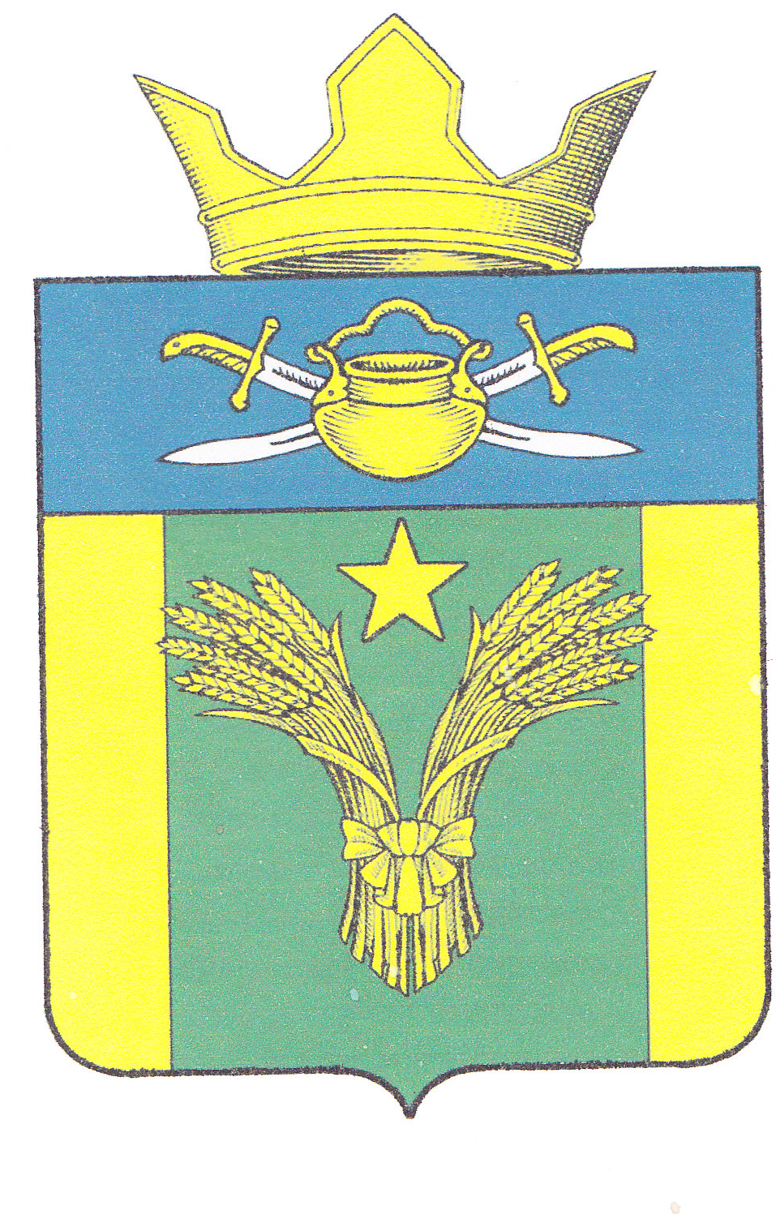
АДМИНИСТРАЦИЯ
МАЙОРОВСКОГО СЕЛЬСКОГО ПОСЕЛЕНИЯ
КОТЕЛЬНИКОВСКОГО МУНИЦИПАЛЬНОГО РАЙОНА
ВОЛГОГРАДСКОЙ ОБЛАСТИ

ПОСТАНОВЛЕНИЕ

от 13 ноября 2024года № 96

Об утверждении муниципальной программы «Развитие общественных работ на территории Майоровского сельского поселения Котельниковского муниципального района Волгоградской области на 2025 - 2027 годы»

В соответствии с Федеральным законом от 6 октября 2003 года №131-ФЗ «Об общих принципах организации местного самоуправления в Российской Федерации», Уставом Майоровского сельского поселения Котельниковского района Волгоградской области, администрация Майоровского сельского поселения Котельниковского муниципального района Волгоградской области ,

постановляет:
1. Утвердить муниципальную программу «Развитие общественных работ на территории Майоровского сельского поселения Котельниковского муниципального района Волгоградской области на 2025 – 2027» года (прилагается).
2. Финансирование Программы, начиная с 2025 года осуществлять в пределах средств, предусмотренных в муниципальном бюджете Майоровского сельского поселения на соответствующий финансовый год.
3. Контроль за исполнением настоящего постановления оставляю за собой.
4. Настоящее постановление вступает в законную силу со дня его официального обнародования.

Глава Майоровского
сельского поселения : А.В.Попов

УТВЕРЖДЕНА
постановлением администрации
Майоровского сельского поселения
Котельниковского района
от13.11.2024 г № 96

МУНИЦИПАЛЬНАЯ ПРОГРАММА
«Развитие общественных работ на территории Майоровского сельского поселения
Котельниковского муниципального района Волгоградской области на 2025 - 2027 годы

Программа «Развитие общественных работ на территории Майоровского сельского поселения Котельниковского муниципального района Волгоградской области в 2025 - 2027 годы (далее – Программа) разработана в целях привлечения безработных и незанятых граждан к общественным работам.
- Паспорт Программы
Наименование  Программы | Муниципальная программа развития общественных работ на территории Майоровского сельского поселения Котельниковского муниципального района Волгоградской области
Дата принятия решения о разработке программы (наименование и номер соответствующего нормативного акта) | Распоряжение Главы Майоровского сельского поселения Котельниковского муниципального района Волгоградской области № 80-р от 13.11.2024 г. О разработке и принятие муниципальной программы «Развитие общественных работ на территории Майоровского сельского поселения Котельниковского муниципального района Волгоградской области на 2025-2027гг»
Дата утверждения программы (наименование и номер соответствующего нормативного акта) | Постановление Администрации Майоровского сельского поселения Котельниковского муниципального района Волгоградской области № 96 от 13.11.2024г.
Основание  для разработки  Программы | 1. Закон Российской Федерации от 19 апреля 1991 года №1032/1 «О занятости населения в Российской Федерации»  2. Административным регламентом предоставления государственной услуги по организации проведения оплачиваемых общественных работ, утвержденным приказом Минздравсоцразвития России от 07.06.2007 N 401.  3.Постановлением Главы Администрации Волгоградской области от 09.03.2011 N 186 "Об организации общественных работ в Волгоградской области на 2011 г.",
Заказчик Программы | Администрация Майоровского сельского поселения Котельниковского района Волгоградской области
Разработчик Программы | Администрация Майоровского сельского поселения Котельниковского муниципального района Волгоградской области
Цель Программы  Перечень подпрограмм и  основных мероприятий | Привлечение безработных и незанятых граждан к общественным работам  Не предусмотрено
Задачи Программы | Обеспечение использования общественных работ на временных рабочих местах, оказание безработным и незанятым гражданам материальной поддержки, сохранение мотивации к труду у длительно не работавших граждан, приобретение трудовых навыков у молодежи, начинающей трудовую деятельность
Сроки и этапы реализации  программы | 2025-2027 годы
Исполнители Программы | Администрация Майоровского сельского поселения Котельниковского муниципального района Волгоградской области
Источники  и объемы  финансирования и  Программы | Программа финансируется из местного бюджета и общий объем финансирования на весь этап программы составляет-  2025 год – 50000 руб.  2026год – 50000 руб.  2027 год – 50000 руб.
Ожидаемые конечные результаты реализации программы | Благоустройство парков, уборка территории Майоровского сельского поселения от мусора;  способствовать повышению уровня жизни безработных на селе;
Система организации контроля за исполнением программы | Контроль за реализацией Программы осуществляет глава Майоровского сельского поселения администрация Майоровского сельского поселения.

- Содержание проблемы и обоснование необходимости ее решения
программно-целевым методом

Одним из приоритетных направлений решения проблемы занятости населения является временное трудоустройство на общественные работы.
Благодаря совместным действиям администрации Майоровского сельского поселения Котельниковского муниципального района Волгоградской области и ГКУ Волгоградской области «Центр занятости населения Котельниковского района» в течение 2025 -2027 годов были проведены общественные работы по уборке территорий поселения.
Общественные работы – одна из активных важнейших мер по преодолению безработицы. Привлечение безработных граждан к общественным работам необходимо с одной стороны для наведения должного санитарного порядка на территориях поселения, в особенности в отдаленных уголках, с другой стороны - оказание материальной поддержки, сохранение мотивации к труду у длительно не работавших граждан, приобретение трудовых навыков у молодежи, начинающей трудовую деятельность.

3. Порядок организации общественных работ

Право на участие в общественных работах имеют граждане, зарегистрированные в территориальных органах службы занятости в целях поиска подходящей работы, безработные граждане.
В целях проведения общественных работ администрация Майоровского сельского поселения заключает с ГКУ Волгоградской области «Центр занятости населения Котельниковского района» договор о совместной деятельности.
Оплата труда безработных, занятых на общественных работах, производится за фактически выполненные работы, но не ниже установленного законодательством минимального размера оплаты труда.

4.Мероприятия по проведению общественных работ
Виды  общественных работ | Исполнитель | Срок | Объемы финансирования (руб.)
Подсобные работы:  скашивание травы, очистка дорожных покрытий от снега, грязи, льда в местах недоступных для техники; благоустройство парков; благоустройство и ремонт памятников, обелисков, гражданских кладбищ; благоустройство и озеленение мест общественного пользования; борьба с вредной растительностью. | Администрация Майоровского сельского поселения совместно с ГКУ Волгоградской области «Центр занятости населения Котельниковского района | 2025 г.  2026г.  2027 г. | 50000,0 руб.  50000,0 руб.  50000,0 руб.

